**高二年级生物学第6课时 《选修3 专题1蛋白质工程的崛起》课后作业**

1．蛋白质工程中直接进行操作的对象是 （ ）

A．氨基酸结构 B．蛋白质空间结构

C．肽链结构 D．基因结构

2．科学家将β－干扰素基因进行定点突变导入大肠杆菌表达，使干扰素第17位的半胱氨酸变成丝氨酸，结果大大提高β－干扰素的抗病活性，并且提高了储存稳定性，该生物技术为 （ ）

A.基因工程 B.蛋白质工程

C.基因突变 D.细胞工程

3．基因工程和蛋白质工程的区别 （ ）

A．基因工程需对基因进行分子水平操作，蛋白质工程不对基因进行操作

B．基因工程合成的是天然存在的蛋白质，蛋白质工程合成的可以不是天然存在的蛋白质

C．基因工程是分子水平操作，蛋白质工程是细胞水平（或性状水平）

D．基因工程完全不同于蛋白质工程

4.下列关于蛋白质工程的叙述，不正确的是 （ ）

A.蛋白质工程是对蛋白质分子的直接改造

B.基因工程是蛋白质工程的关键技术

C.蛋白质工程获取的是自然界不存在的蛋白质

D.实施蛋白质工程的前提条件是了解蛋白质结构和功能的关系

5.科学家为提高玉米中赖氨酸含量，计划将天冬氨酸激酶的第352位的苏氨酸变为异亮氨酸，将二氢吡啶二羧酸合成酶中104位的氨基酸由天冬氨酸变为异亮氨酸。为此，操作正确的是 （ ）

A.直接改造上述两种蛋白质的空间结构

B.对指导上述两种酶蛋白合成的mRNA进行改造

C.利用诱变育种技术促使上述两种酶蛋白的基因突变

D.利用基因工程技术，对控制上述两种酶蛋白的基因进行改造

6．

已知生物体内有一种蛋白质（P），该蛋白质是一种转运蛋白，由305个氨基酸组成。如果将P分子中158位的丝氨酸变成亮氨酸，240位的谷氨酰胺变成苯丙氨酸，改变后的蛋白质（P1）不但保留P的功能，而且具有了酶的催化活性。回答下列问题：

（1）从上述资料可知，若要改变蛋白质的功能，可以考虑对蛋白质的__________________

进行改造。

（2）以P基因序列为基础，获得P1基因的途径有修饰___________基因或合成_________基因，所获得的基因表达时是遵循中心法则的，中心法则的全部内容包括的_____________

__________________复制；以及遗传信息在不同分子之间的流动，即：_______________。

（3）蛋白质工程也被称为第二代基因工程，其基本途径是从预期蛋白质功能出发，通过____

___________和________________________，进而确定相对应的脱氧核苷酸序列，据此获得基因，在经表达、纯化获得蛋白质，之后还需要对蛋白质的生物___________进行鉴定。

6.胰岛素A、B链分别表达法是生产胰岛素的方法之一。图1是该方法所用的基因表达载体，图2表示利用大肠杆菌作为工程菌生产人胰岛素的基本流程(融合蛋白A、B分别表示β-半乳糖苷酶与胰岛素A、B链融合的蛋白)。请回答下列问题：

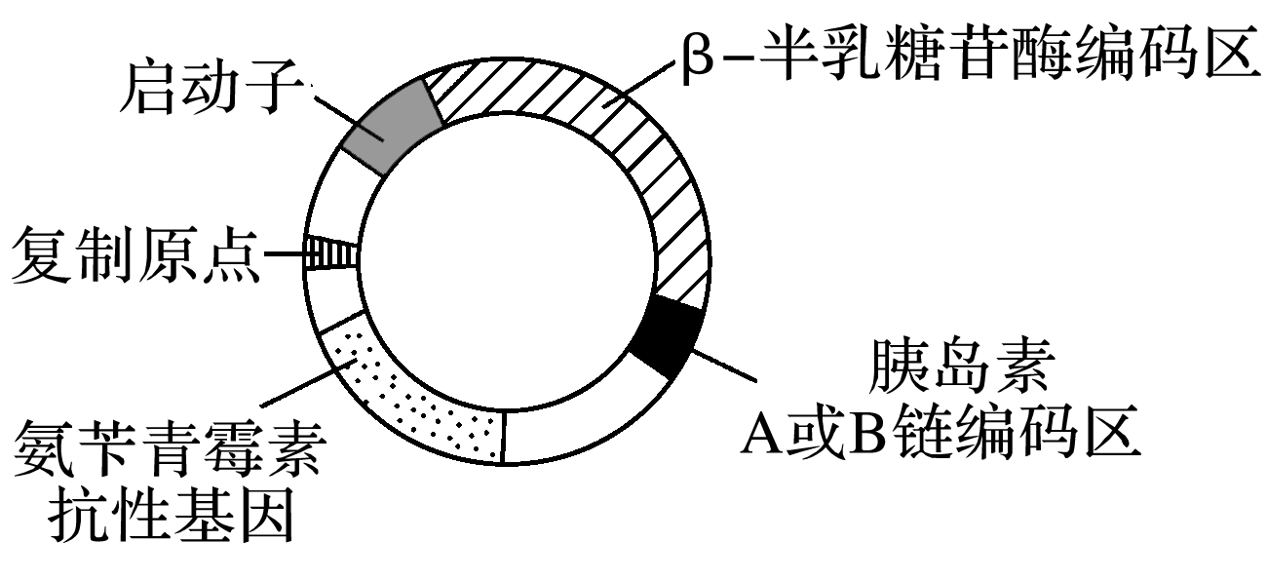

图1

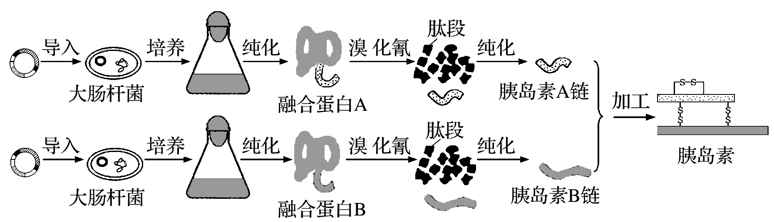

图2

（1）图1基因表达载体中没有标注出来的基本结构是_____________________。

（2）图1中启动子是________酶识别和结合的部位，有了它才能启动目的基因的表达；氨苄青霉素抗性基因的作用是_____________________________________________。

（3）构建基因表达载体时必需的工具酶有___________________。

（4）β-半乳糖苷酶与胰岛素A链或B链融合表达，可将胰岛素肽链上蛋白酶的切割位点隐藏在内部，其意义在于____________________________________________。

7．在体内，人胰岛素基因表达可合成出一条称为前胰岛素原的肽链，此肽链在内质网中经酶甲切割掉氨基端一段短肽后成为胰岛素原，进入高尔基体的胰岛素原经酶乙切割去除中间片段C后，产生A、B两条肽链，再经酶丙作用生成由51个氨基酸残基组成的胰岛素。目前，利用基因工程技术可大量生产胰岛素。回答下列问题：

（1）人体内合成前胰岛素原的细胞是 ，合成胰高血糖素的细胞是 。

（2）可根据胰岛素原的氨基酸序列，设计并合成编码胰岛素原的 序列，用该序列与质粒表达载体构建胰岛素原基因重组表达载体。再经过细菌转化、筛选及鉴定，即可建立能稳定合成 的基因工程菌。

（3）用胰岛素原抗体检测该工程菌的培养物时，培养液无抗原抗体反应，菌体有抗原抗体反应，则用该工程菌进行工业发酵时，应从 中分离、纯化胰岛素原。胰岛素原经酶处理便可转变为胰岛素。